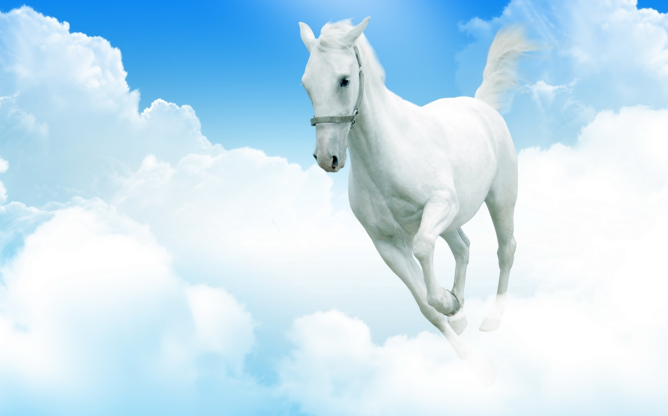

**в оповіданні Володимира Дрозда**

***«Білий кінь Шептало».***

У святковому ритуалі давніх слов’ян однією з емблем був білий кінь, що біжить по небу. Наші предки шанували білого коня, якого вважали священним. Він уособлював Світанок. На острові Ругії колись стояв храм Світовида. При цій святині жрець утримував білого коня, на якому було заборонено верхи їздити, бо це був священний кінь. Досі зберігся звичай переможця – полководець в’їжджає в місто через тріумфальну арку на білому коні.

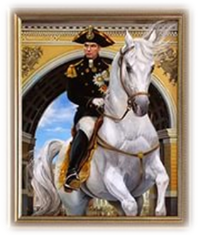

На сьогоднішній день існує вислів: «на білому коні в’їхати» – тобто з’явитися де-небудь як переможець, як людина, що досягла тріумфального успіху. Тож спробуємо визначити, чому саме білий кінь – герой оповідання В. Дрозда «Білий кінь Шептало».

**Визначення теми, ідеї та проблем твору.**

***Тема:*** розповідь про буденне життя коня Шептала.

***Ідея:*** возвеличення гармонії, яка простежується у взаємостосунках людини і світом тварин.

***Проблематика:***

-  людина в суспільстві;

-  свобода і неволя;

-  особистість і натовп;

-  дійсність і мрія.

**Характеристика алегоричного образу коня Шептала.**

* Що таке алегорія? (інакомовне зображення предмета чи явища через інші, подібні до них, з метою наочно показати їх суттєві риси)
* Тож образ білого коня уособлює в собі особистість, гідну поваги.

**Аналіз образу за поданим планом:**

* зовнішність;
* думки, мрія, дії Шептала;
* самохарактеристика;
* характеристика іншими.

любить волю

покірний повага до Степана

**Шептало**

роботящий здатність глибоко

критично мислити

пишається своїм походженням

і білим кольором шкіри

**Створення асоціативного грона**

чистота бруд

неординарність

пересічність

блиск темрява

воля приземленість

світло неволя